เอกสารแนบท้ายรายการประกอบแบบ
โครงการปรับปรุงอาคารเทพรัตนราชสุดา ชั้น 1-4 จำนวน 12 ห้อง เป็นศูนย์การเรียนรู้ใบลานศึกษา
และศิลปวัฒนธรรมล้านนา
----------------------------------
เอกสารแนบท้ายรายการประกอบแบบฉบับนี้ ถือเป็นส่วนหนึ่งของสัญญา
- รายละเอียดการจัดทำประตูบานเปิดแบบประตูวิหาร (D4)
  - เป็นชุดประตูบานไม้สักอบแห้ง ต่อไม้ได้ไม่เกิน 3 ชิ้น/ต่อบาน (ตามแบบรูปรายการ)
  - แกะสลักจากแผ่นไม้สักตามรูปแบบที่กำหนด คณะกรรมการตรวจการจ้างและผู้ควบคุมงานอาจจะพิจารณาปรับเปลี่ยนได้ตามความสวยงามและเหมาะสม
- รูปแบบบานประตูแกะสลัก
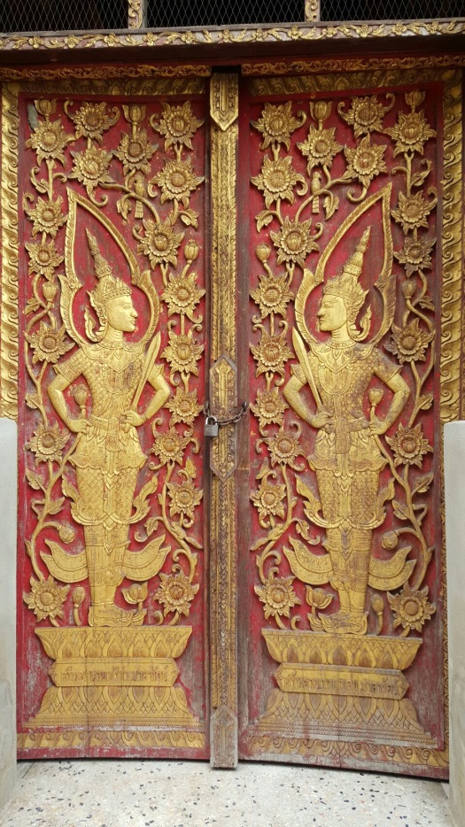
- รูปแบบหัวซุ้มประตูด้านบน เป็นลวดลายหม้อบูรณฆฏะ ให้ผู้รับจ้างนำเสนอรูปแบบให้คณะกรรมการตรวจการจ้างและผู้ควบคุมงานพิจารณาอนุมัติก่อนดำเนินการ
  - ความหนาของชุดบานประตู (หลังการแกะสลัก) ไม่น้อยกว่า 2 นิ้ว วัดความหนาที่กรอบบาน
  - ทาสีทองและสีแดงตามรูปแบบที่กำหนด หรือให้เป็นไปตามดุลยพินิจของคณะกรรมการตรวจการจ้างหรือผู้ควบคุมงาน
  - อุปกรณ์และการติดตั้งชุดบานประตูให้เป็นไปตามแบบรูปรายการกำหนด
  - ส่วนประกอบอื่น ๆ นอกจากที่กำหนดข้างต้น ให้เป็นไปตามแบบรูปรายการ

2
- งานผนังไม้ W7 ให้ผู้รับจ้างทำการทาเคลือบน้ำยากันปลวก กันมอด ทุกชิ้น
- ห้ามผู้รับจ้างใช้ลิฟท์ประจำอาคารในการขนของหรือวัสดุก่อสร้าง
- ห้ามผู้รับจ้างล้างวัสดุ อุปกรณ์ในห้องน้ำประจำอาคาร เพราะอาจเกิดการอุดตันในระบบท่อน้ำได้
- การใช้เฉดสีทาอาคารหรือส่วนอื่นใด หากไม่ได้ระบุรายละเอียดไว้ในแบบรูปรายการให้ผู้รับจ้างนำเสนอรายละเอียดให้คณะกรรมการตรวจการจ้างและผู้ควบคุมงานพิจารณาอนุมัติก่อนดำเนินการ

มหาวิทยาลัยราชภัฏเชียงใหม่

